**모의고사 1회**

**프로젝트1**

1. **[파일]-[옵션]-[수식]**

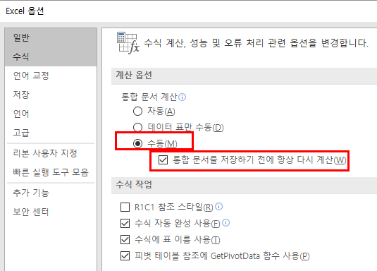

1. **E2셀 클릭 🡺 [Ctrl+Shift+↓]**

**[데이터]-[데이터 유효성 검사]**

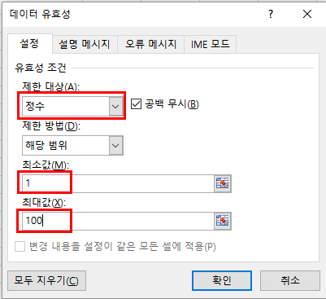

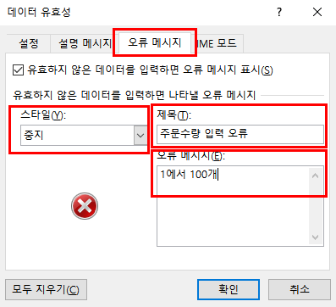

1. **E2셀 클릭 🡺 [Ctrl+Shift+↓] 🡺 셀서식**

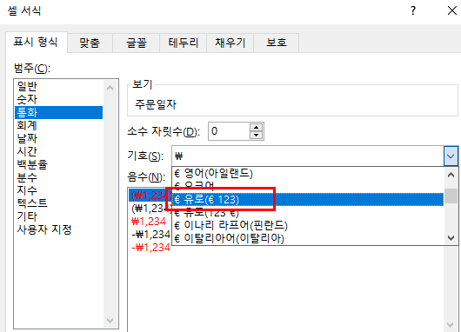

1. **COUNTIFS 함수 이용**

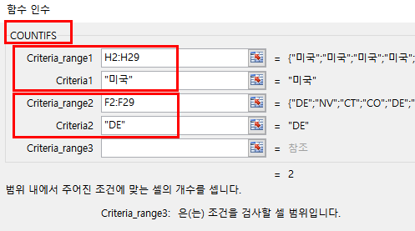

1. **피벗테이블**

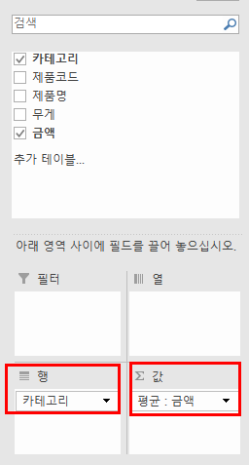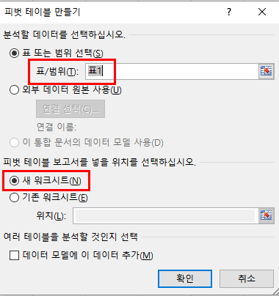

**프로젝트2**

1. 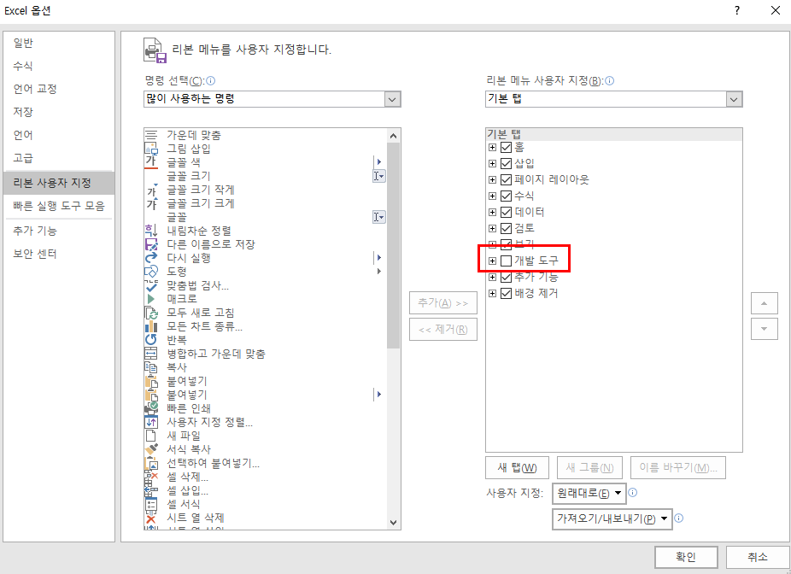**[도구]-[옵션]-[리본 사용자 지정] –[개발 도구] 체크**
2. **개발도구 양식 컨트롤 가져오기**

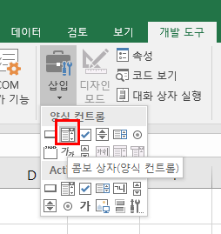

**오마-매크로 서식**

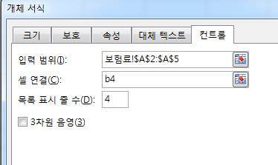

**옆에 두고 보여줄 것**

1. **번 은 개발도구 문제**

**Index 함수 : 표의 해당 위치의 값을 가지고 옴**

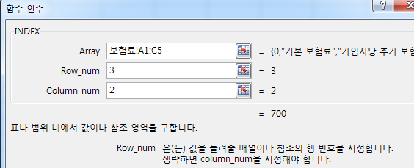

**보험상품이 변함에 따라 기본 보험료를 index 함수로 만들어보자. 먼저 표를 한 시트에 넣어두고 보여줄 것**

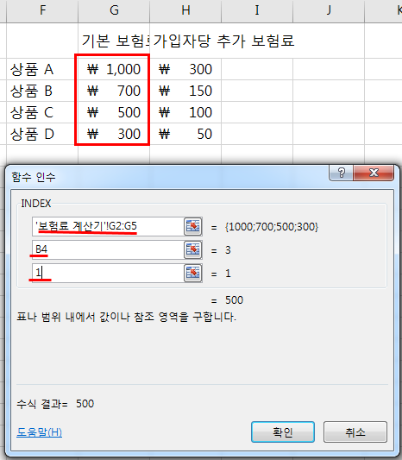

**기본 보험료**

**=INDEX(F2:F5,B4,1)**

**가입자당 추가 보험료**

**=INDEX(G2:G5,B4,1)**

**“기본 보험료” + (예상 가입자 수 - 1) * “가입자 당 추가 보험료”**

**=F7+(B3-1)*F8**

**= INDEX(F2:F5,B4,1)+(B3-1)* INDEX(G2:G5,B4,1)**

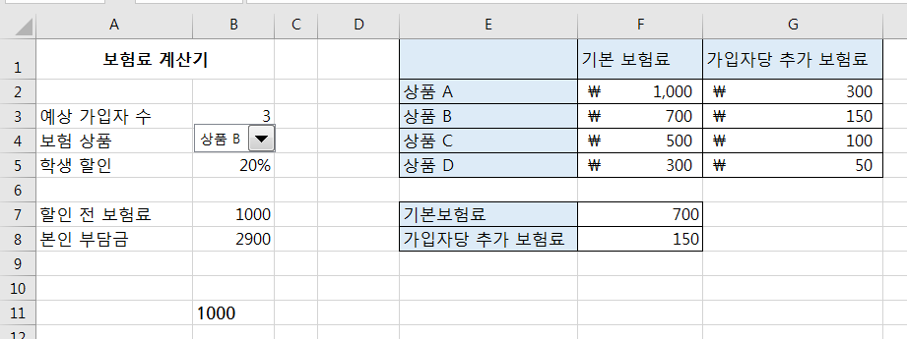

1. **[검토]-[통합 문서 보호]- ‘MYP@ab’ 입력**
2. **[수식]-[조사식 창]**

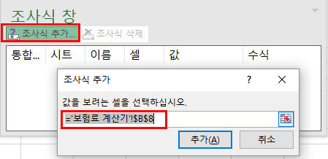

**프로젝트3**

1. **A2셀 선택 🡺 자동채우기**

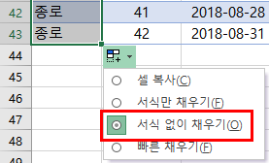

1. **[데이터]-[가상분석]-[목표값 찾기]**

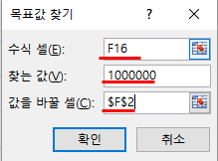

1. **[차트]에서 [제품명]필터 클릭**

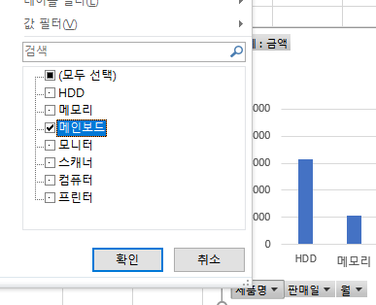

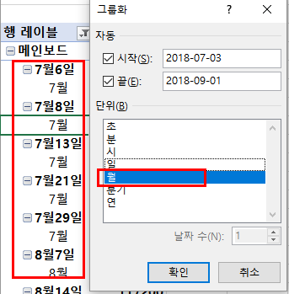

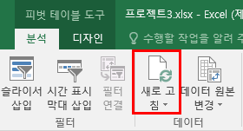

**[피벗 테이블 도구]-[분석]-[새로 고침]을 누르면 적용됨**

1. **총합계에서 오마- 합계 제거**

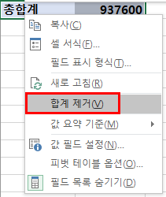

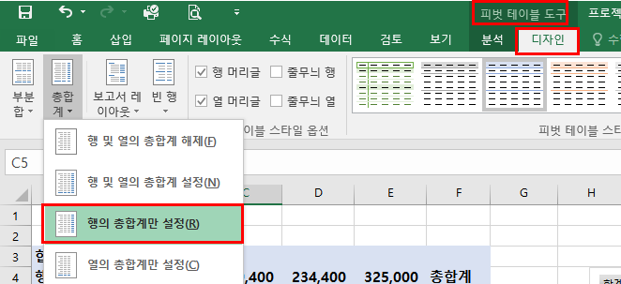**[열] 필드에 [단가]를 추가해 보고 의미를 파악해 볼 것**

1. **[금액]필드를 하단의 합계란에 넣고, 오른쪽마우스 필드속성-최대값으로 변경**

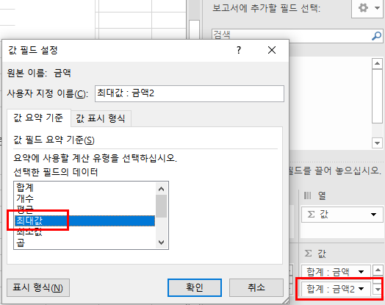

**프로젝트4**

1. **=AND(C3="행정",G3>=9)**

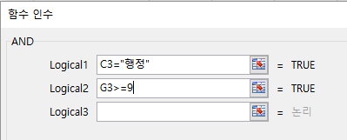

1. **=COUNTIFS(C3:C27,"2학년부",D3:D27,"담임교사")**

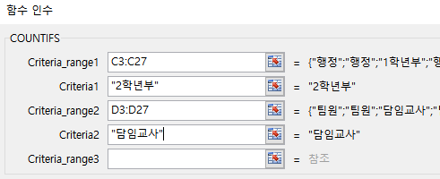

**자동채우기로 완성하려면**

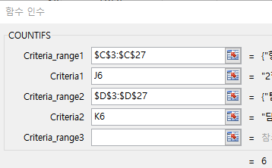

1. **J5:L7 셀의 범위를 지정 후 [이름 상자]에 “2학년부”라고 적는다.**

**혹은 [수식]-[정의된 이름] 그룹-[이름 정의]**

1. **H1셀 클릭 🡺 =now()**

**now() 함수 : 날짜 + 시간**

**today() 함수 : 날짜**

**5.**

**=GETPIVOTDATA("개수 : 이름",$A$3,"부서","1학년부","직책","교과")**

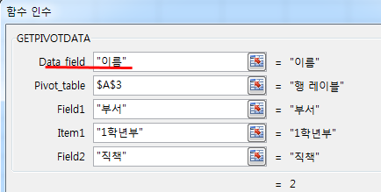

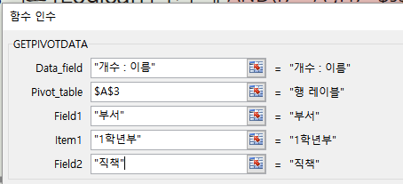



**프로젝트5**

1. **자동채우기**

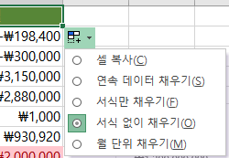

1. 시트안의 조건부 서식 지우기

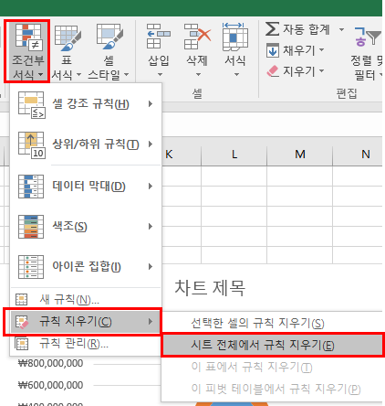

1. **피벗테이블이나 피벗차트 선택 후**

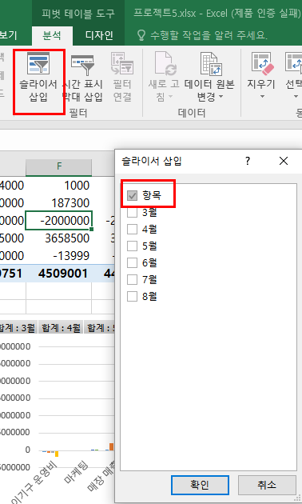

1. **차트 이동평균추세선 그리기**

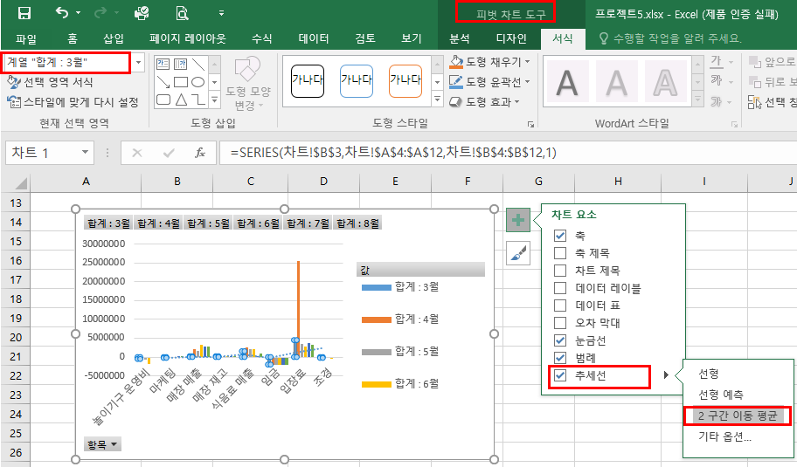

1. **차트를 서식 파일로 저장하기**

